- ¿Qué registros intervienen en una operación de lectura y de escritura de la memoria principal?

- En la memoria principal se almacenan:
  - Sólo los datos
  - Los programas que se ejecutan
  - Los programas que se ejecutan y los datos que manejan los programas
  - Los registros de la CPU

- Cita los cinco aspectos de la memoria importantes a la hora de elegirla. Indica en cada uno de ellos si conviene que sean altos o bajos.
  - Velocidad (MHz a los que trabaja) ALTA
  - Coste por bit BAJA
  - Capacidad de almacenamiento ALTA
  - Tiempo (Latencia) de acceso BAJO
    - Tiempo máximo que se tarda en realizar una operación sobre la memoria, ya sea de escritura o de lectura.
  - Tiempo (Latencia) de ciclo BAJO
    - Tiempo mínimo entre dos accesos sucesivos.
  - Ancho de banda ALTO
    - Número de palabras que se transfieren entre memoria y CPU por unidad de tiempo

- Ordena, teniendo en cuenta las jerarquías de las memorias:

5.- Memoria Flash
2.- Caché
6.- Auxiliar
4.- Secundaria por Disco
1.- Registros CPU
3.- Principal

- Define qué es un transductor, con tus propias palabras.
Similar a un sensor toma pequeñas cantidades de energía del ambiente y las combierte en otras como datospor ejemplo.
- Pon un ejemplo de memoria de acceso aleatorio y otro de memoria de acceso secuencial.
Memoria aleatorio las Memorias Ram o las Flash eeprom (memorias usb) y uno secuencial los CD’s

- Para un bus de direcciones de 16 bits y un tamaño de palabra de 16 bits ¿cuál es la capacidad máxima direccionable de una memoria?.
1 palabra a la vez

- Une las características con la memoria correspondiente:
1 .-SRAM | 5.- Pueden ser accedidas simultáneamente por el monitor y por el hardware de la placa gráfica
2.- DRAM | 8.- Permiten borrar o grabar aplicando una corriente eléctrica. La grabación se realiza byte a byte
3.- SDR SDRAM | 3.- Utilizan una entrada de reloj para conseguir sincronizarse con el bus de datos, de forma que cada operación esta sincronizada con una señal de reloj externa.
4.- DDR SDRAM | 1.- Memorias volátiles pero sin refresco
5.- VRAM | 4.- Duplican su tasa de transferencia al realizar dos operaciones en el mismo ciclo del bus
6.- RAMBUS | 6.- Evolución de la VRAM y que utiliza técnicas parecidas a las memorias DDR
7.- EPROM | 2.- Memorias basadas en condensadores: con refresco
8.- EEPROM | 7.- Permite borrar la información aplicando una radiación ultravioleta, pudiendo grabar nuevos datos por medio de un dispositivo hardware especial
- ¿Qué tipo de memorias son las siguientes?
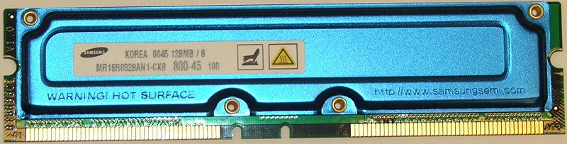 | CRIMM
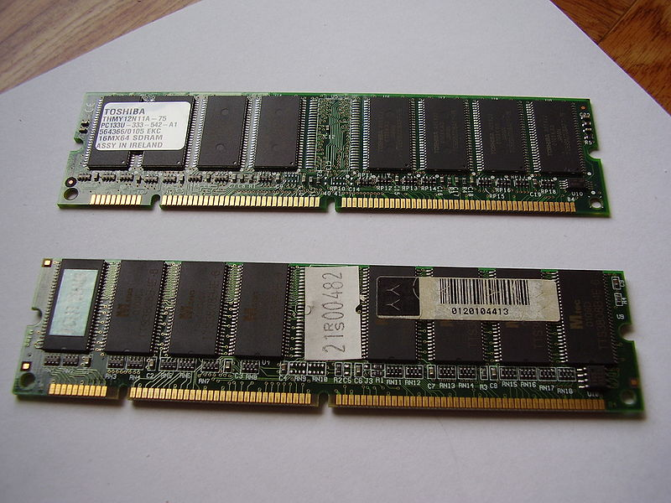 | DRAM
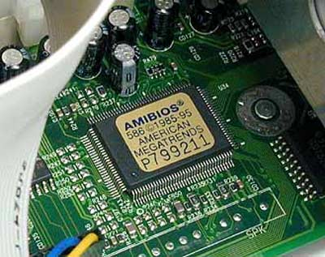
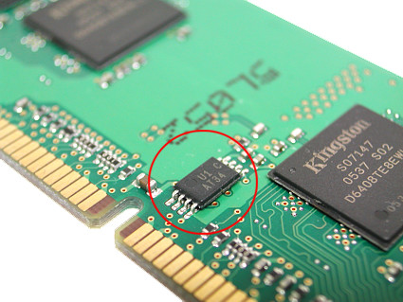 | DDR SDRAM
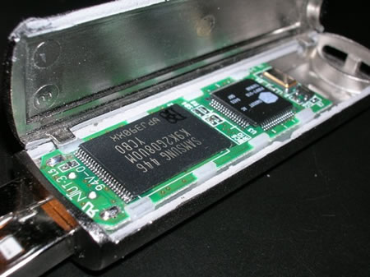
- Cita cuál es el tipo de encapsulado que utilizan ahora las:
- DDR SDRAM –
- RAMBUS –
- DDR SDRAM para portátiles –
- Tarjetas para rellenar huecos –

